Отчёт по лабораторной работе №3 Администрациа Система Linux
Администрациа Система Linux
Выполнил: Лемуш Мариу Франсишку НПИбд-01-24, 1032239162
Table of Contents

Цель работы
- Развить навыки администрирования ОС Linux.
- Получить первое практическое знакомство с технологией SELinux.
- Проверить работу SELinux на практике совместно с веб-сервером Apache.

Теоретическое введение
SELinux (Security-Enhanced Linux) обеспечивает усиление защиты путем внесения изменений как на уровне ядра, так и на уровне пространства пользователя.

Выполнение лабораторной работы
Требуется создать структуру каталогов с разными разрешениями доступа для разных групп пользователей.
- Откройте терминал с учётной записью root
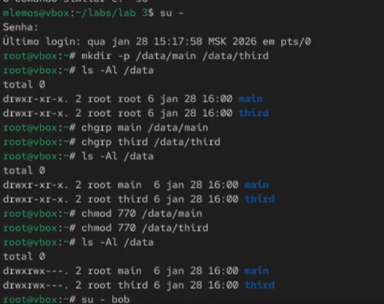
Проверка работы в режиме enforcing политики targeted
- В корневом каталоге создайте каталоги /data/main и /data/third: ```bash mkdir -p /data/main /data/third

